Как рисовать деревья.
Для рисования используется карандаш HB (твердо-мягкий).
Слегка нажимая на карандаш провидите вертикальную линию от низа до верха предполагаемой ели.
Это будет ось нашего дерева. Не пытайтесь рисовать линию прямо.
Деревья выглядят более натурально, если рисовать их слегка искривленными.
В природе, вообще, прямые линии практически отсутствуют. Заштрихуйте землю, на которой растет дерево.
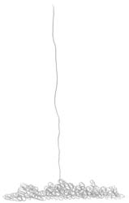
С помощью штриховки сделайте ствол дерева толще. Более толстым у земли и сужающимся к вершине.
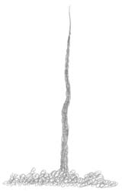
Начните рисовать ветви у верхушки. Руководствуйтесь принципом "Чем меньше, тем лучше".
Проще рисовать дополнительные ветви потом, чем стирать лишние. Ветви должны сужаться к концу. Чем ближе к земле, тем толще и ближе к друг другу рисуются ветви.
Не стоит забывать рисовать ветви дерева перед и за стволом.
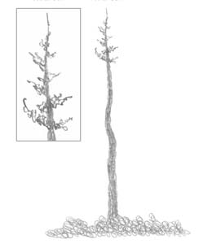
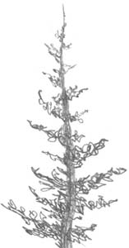
Нарисуйте большие ветви в нижней части ствола дерева.
Для того чтобы дерево выглядело более реалистично, добавьте в самом низу несколько ветвей короче, чем верхние.
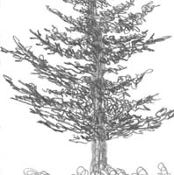
Нарисуйте траву.
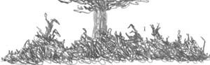
Следующим шагом будет добавление теней. Для рисования теней будем использовать мягкий карандаш (2B). Представьте свое дерево растущим в поле. Допустим, солнце падает слева, создавая тени на некоторых участках дерева. Правая сторона дерева будет в основном в тени. Часть тени падает на землю справа.
Трава слева рисуется светлее, чем справа.
Сравните два варианта. Слева ель нарисована без теней. Справа нарисованы тени. Не перестарайтесь с рисованием теней.
